Modbus RTU
连接方式：Modbus RTU 是半双工总线结构，所有从设备都挂在同一条 RS485 总线上，共用一个主设备串口。
硬件层面：
电脑（主站）：只需要 1 个 RS485 串口（可以是 USB 转 RS485 适配器，或虚拟串口）
多个从设备：都通过 A/B 两根线，并联到同一条总线上。
每个从设备设置不同的从站地址（如 1、2、3），用于主站寻址。
通信逻辑：
主站通过 从站地址 + 功能码 + 数据 来指定和哪个从机通信。
总线上只有被寻址的从机才会响应，其他从机保持静默。
同一时间只允许一组 “主→从” 或 “从→主” 的通信，不会冲突。
如何接线：
方案 1：使用 RS485 总线（推荐，工业标准）
- 准备：1个USB转RS485适配器（插电脑，分配一个 COM 口）
- 接线：
  - 适配器 A → 所有从机 A
  - 适配器 B → 所有从机 B
  - 共地（可选，抗干扰）
- 配置：
  - 电脑主站：打开这个 COM 口，波特率 / 数据位 / 校验位 / 停止位和从机一致。
  - 从机：分别设置地址 1、2、3，其他参数和主站一致。
- 优势：最多可挂 32 个从机，完全满足你的需求。
方案 2：使用 RS485 集线器 / 中继器
- 如果从机距离很远或数量更多，可以用 RS485 集线器扩展总线，依然共用一个主串口。
- 本质还是一条总线，只是物理上做了分支。
方案 3：虚拟串口 + 多从站模拟（仅测试用）
- 现在的 ELTIMA Virtual Serial Port 是成对虚拟串口（COM1↔COM2）
- 可以用一个虚拟口（比如 COM1）作为主站，另一个（COM2）接 Modbus 模拟。器，在模拟器里创建 3 个虚拟从站，分别分配地址 1、2、3。
- 适合开发测试，不适合真实硬件。

充电桩控制板通讯协_Modbus
基于 RS485/RS232 的后台通讯协议。可用于指导第三方设备与充电桩控制板的 RS485/RS232 Modbus 通讯。在该协议中，充电桩控制板为子站，第三方设备为主站。
一、Modbus 基本规则:
- 所有 RS485/RS232 通信回路都应遵照主、从方式。
- 任何一次通信都不能从子站开始。
- 在 RS485/RS232 回路上的所有通信都以“信息帧”方式传递。
- 接收到未知命令就禁止响应。
二、数据帧格式
通信传输为异步方式，并以字节(数据帧)为单位。在主站和子站之间传递的每一个数据帧都是以 10 位的串行数据流。

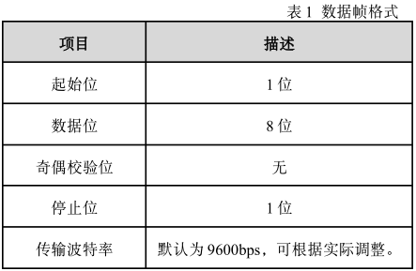
- 通讯规约
信息帧格式
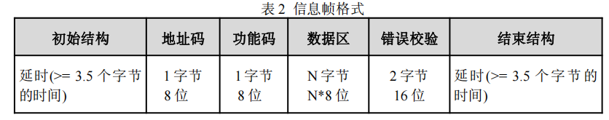

总结协议关键信息：
奥能充电桩控制板与站控之间的 Modbus‑RTU 通信协议（V1.1）
一、基础通信规则
主从模式：主站发起、从站应答，最多 1 主 32 从
物理层：1 起始位 + 8 数据位 + 无校验 + 1 停止位，默认 9600bps
帧格式：地址码 + 功能码 + 数据区 + CRC16（低字节在前）
校验：CRC‑16，计算范围不含 CRC 本身
错误处理：CRC 错则丢弃；其他错误返回功能码最高位置 1 + 异常码
二、支持的 Modbus 功能码
0x03：读保持寄存器（读参数 / 遥控）
0x04：读输入寄存器（读遥测 / 状态）
0x10：写多个寄存器（写遥控 / 功率控制）
0x17：读写多个寄存器（组合操作）
三、核心寄存器区域（最重要）
1）遥测区（只读，0x04）
0x1000：整桩信息（枪数量、最大输出功率）
0x2000 ~ 0x2F00：1~16 号枪状态
工作状态、工作模式、告警 / 故障码
电量、金额、时长、功率、电压、电流、SOC 等
4 字节数据：先低 16 位、后高 16 位；16 位数据高字节在前
2）遥控 / 功率控制（可读写，0x03/0x10）
0x4000：通用功率控制
枪号、指令类型（百分比 / 绝对值）、功率参数
0x4100：分枪功率设置
1~16 号枪分别支持百分比与绝对值设定
四、数据格式约定
16 位：高字节在前
32 位：先低 16 位，再高 16 位
Float：遵循 IEEE754，按4字节 HEX 规则传输
时间：6 字节压缩 BCD（年只传后两位）
五、告警与故障
告警（4 字节）：烟雾、CP 告警、枪未归位、过压 / 欠压、绝缘等
故障（4 字节）：急停、断路器、接触器、熔断器、过温、PE 断线、ESAM 故障等
六、报文示例
读整桩信息：01 04 10 00 00 02 75 0B
读 1 号枪状态：01 04 20 00 00 1A 7A 01
写 1 号枪 60kW 功率：01 10 40 00 0C 00 18 ... 7E 4D

读整桩信息（遥测）
报文原文：
01 04 10 00 00 02 75 0B
逐字节解析
01 → 从站地址（充电桩地址 1）
04 → 功能码：0x04 读输入寄存器（遥测只读）
10 00 → 起始寄存器地址：0x1000（整桩信息首地址）
00 02 → 读取寄存器数量：2 个
75 0B → CRC16 校验码（低字节在前：0x75，高字节 0x0B）
含义
主机请求：读取地址 1 的充电桩，从 0x1000 开始读 2 个寄存器（整桩信息）

读 1 号枪状态（遥测）
报文原文：
01 04 20 00 00 1A 7A 01
逐字节解析
01 → 从站地址 1
04 → 功能码：0x04 读输入寄存器
20 00 → 起始地址：0x2000（1 号枪信息区）
00 1A → 读取寄存器数量：0x1A = 26 个
7A 01 → CRC16 校验

写 1 号枪功率 = 60kW（遥控）
报文原文：
01 10 40 00 0C 00 18 01 00 02 00 00 00 EA 60 00 00 00 00 00 00 00 00 00 00 00 00 00 00 00 00 7E 4D
逐字节解析
01 → 从站地址 1
10 → 功能码：0x10 写多个寄存器
40 00 → 起始地址：0x4000（功率控制区）
00 0C → 写入寄存器数量：0x0C = 12 个
00 18 → 数据总字节数：0x18 = 24 字节
01 00 → 枪号：1 号枪
02 00 → 功率控制类型：0x02 = 绝对值模式
00 00 EA 60 → 功率参数：0x0000EA60 = 60000 → 60.000kW
后面全 00 → 预留字段
7E 4D → CRC16 校验
含义
主机下发：给 1 号枪设置输出功率为 60kW（绝对值模式）

阳光电源并网逆变器 Modbus 通信协议（V1.3.3.0）
用于上位机 / 监控系统与逆变器实时通信，支持 Modbus RTU（RS485） 和 Modbus TCP（以太网），兼容 GB/T 19582-2008。
一、基础通信信息
适用机型：SG3125HV、SG3400HV 系列
物理接口
RS485：9600bps、RTU 模式、从站地址 1~247
以太网：默认 IP 192.168.13.127、端口 502
数据格式：大端序（Big-endian）
数据类型：U16（16 位无符号）、S16（有符号）、U32、S32
二、核心功能
实时读取运行数据
直流输入电流、电网电压 / 电流、功率、发电量、温度、绝缘阻抗、工作状态等。
读取故障与告警
故障码、绝缘故障、过压过流、风扇、熔断器、接触器、通讯异常等。
参数设置与控制
系统时间、功率调节、调压策略、MPPT/CV 模式、直流开关、故障自动恢复等。
三、寄存器分区（最重要）
1. 运行数据区（只读，读取用）
15037~15060：32 路直流输入电流
15070：设备型号码
15071：额定有功功率
15073~15082：日 / 月 / 总发电量、CO₂ 减排、并网时长、总运行小时
15092~15097：直流总功率、三相线电压、A 相电流
15212~15335：模块 1 / 模块 2 详细运行数据（电压、电流、功率、温度、发电量、故障状态）
2. 参数设置区（可读写，4X 区）
15000~15003：系统时钟（年 / 月 / 日 / 时 / 分 / 秒）
功率相关：有功 / 无功功率设定、功率因数、升降功率速率
电网策略：Q (U)、Q (P) 调压参数、过频 / 欠频降载点
控制开关：DC 开关、夜间 SVG、MPPT 使能、MPPT/CV 切换
保护参数：故障自动恢复时间、启动电压、绝缘监测
四、状态与故障定义
整机工作状态
运行、停机、待机、急停、启动中、停机中
故障状态 1
过频 / 欠频、过载、GFDI、风扇、直流熔断器、母线过压 / 欠压、接地故障
故障状态 2
绝缘阻抗、SPD、采样故障、极性反、控制电源、交流熔断器、DC 开关
节点状态
交流断路器、主接触器、直流开关、熔断器状态
五、数据换算规则（开发必用）
U16/S16 常见倍率：0.1V、0.1A、0.1kW、0.1℃、0.01Hz
U32：总发电量、总功率、绝缘阻抗、故障码（32 位）
控制字：0x55 = 关闭 / 断开，0xAA = 开启 / 闭合

阳光电源逆变器 Modbus 常用寄存器速查表
一、运行数据区（只读，功能码 0x03/0x04）
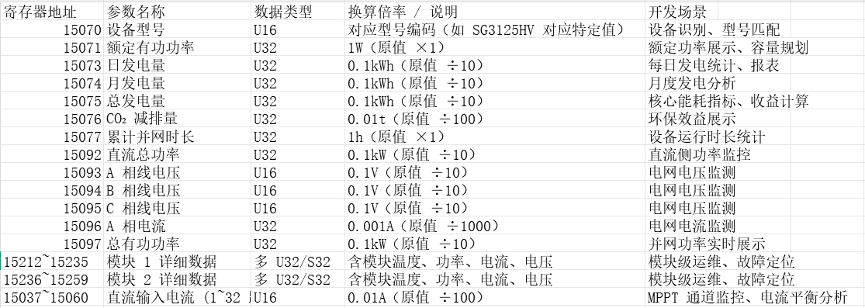
- 参数设置区（可读写，功能码 0x03/0x10）
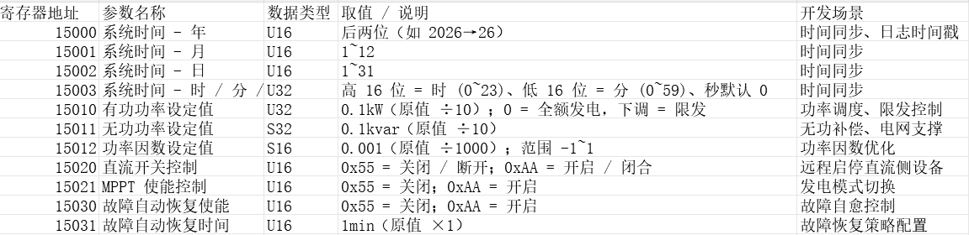
- 状态与故障区（只读，功能码 0x03/0x04）
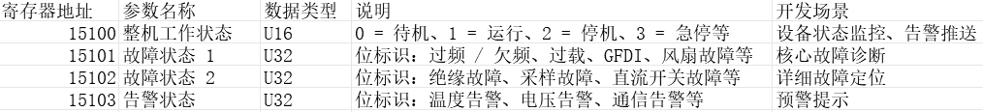
四、核心开发注意事项
字节序：所有32位数据（U32/S32）均为大端序，高字节在前。
倍率换算：务必严格按表中倍率计算，否则会出现功率 / 电压 / 电流数值偏差 10 倍、100 倍等错误。
控制字规则：开关 / 使能类参数，固定用 0x55（关闭） 和 0xAA（开启），无其他取值。
读写权限：运行数据区仅可读（0x04）；参数区可读写（0x03/0x10），禁止随意写入出厂参数。

报文示例
报文 1：读 总发电量（寄存器 15075，U32）
报文（主机 → 逆变器）
01 03 3AE3 0002 77D0
逐字节解析
01 → 从站地址（逆变器地址 1）
03 → 功能码：读保持寄存器
3A E3 → 起始寄存器地址
15075 转十六进制 = 0x3AE3
00 02 → 读 2 个寄存器（因为是 U32，占 2 个 16 位寄存器）
77 D0 → CRC16 校验（低字节在前）
含义
主机请求：
读取地址 1 逆变器，从 15075 开始读 2 个寄存器 → 总发电量
报文 2：读 总有功功率（15097，U32）
报文
01 03 3AF1 0002 5618
解析
01 → 地址
03 → 读保持寄存器
3A F1 → 15097 十六进制 = 0x3AF1
00 02 → 读 2 个寄存器（U32）
56 18 → CRC
含义
读取实时发电功率（单位 0.1kW）
报文 3：读 三相电压（15093、15094、15095）
报文
01 03 3AEF 0003 161B
解析
01 → 地址
03 → 读
3A EF → 15093 十六进制
00 03 → 连续读 3 个寄存器
16 1B → CRC
含义
读 A/B/C 三相电压
报文 4：写 有功功率设定值（15010，U32）
报文（写 50.0kW → 数值 500）
01 10 3A E2 0002 04 000001F4 56D7
逐字节解析
01 → 地址
10 → 功能码：写多个寄存器
3A E2 → 15010 十六进制
00 02 → 写 2 个寄存器（U32）
04 → 数据字节数 = 4 字节
00 00 01 F4 → 写入数值 500 → 50.0kW
大端序
56 D7 → CRC
含义
给逆变器设置有功功率上限 50kW
报文 5：写 直流开关 开启（15020）
报文
01 10 3A EC 0001 02 00AA E47E
解析
01 → 地址
10 → 写多个寄存器
3A EC → 15020 十六进制
00 01 → 写 1 个寄存器
02 → 2 字节数据
00 AA → 开启指令（0xAA = 开启，0x55 = 关闭）
E4 7E → CRC
含义
远程闭合直流开关，启动发电

